兆豐商銀信用卡自動轉帳付款授權書
申請日期:中華民國 年 月 日
持卡人及立授權書人(以下簡稱帳戶持有人)為辦理信用卡自動轉帳付款授權，同意遵守背面所列事項。
** 請於粗框內填寫您的授權資料，如有塗改請於塗改處簽蓋原留印鑑確認 **
正卡持卡人資料 | 姓 名 |  |  |  | 身分證字號
正卡持卡人資料 | 聯絡電話 |  | (公) |  | (住家) | 行動電話
請填寫新臺幣存款帳戶
請務必勾選 |  | □新申請 □變更(已是扣繳戶) □取消  *勾選變更或取消者，即視為同時終止原扣款帳戶之約定 |  |  |  |  |  |  |  |  |  |  |  |  |  |  |  |  | □公司商務卡  (異動商務卡扣款帳號請勾選)
帳戶持有人資料 | □同正卡持卡人資料 (郵局限填正卡持卡人開立之帳戶)  □帳戶持有人與正卡持卡人不為同一人時，請加填下述資料。  ※若未勾選且未填寫帳戶持有人資料，則視為同正卡持卡人資料。
帳戶持有人資料 | 帳戶開戶戶名 |  |  |  | 帳戶開戶人身分證字號/  公司統一編號
新臺幣帳戶資料 | 金融機構名稱 |  |  |  | 金融機構代號 |  |  |  |  |  |  |  |  |  |  | 金融機構代號請詳背面
新臺幣帳戶資料 | 分行名稱 |  |  |  | 新臺幣扣款帳號(請從第一格填寫，若有剩餘欄位請留空白)
新臺幣帳戶資料 | 授權扣繳金額 |  | □待繳總額 □ 最低應繳金額 (請務必勾選，若未勾選時以待繳總額扣繳)
受託代繳金融機構核對印章 |  |  |  | 以下由兆豐國際商業銀行(卡務中心)填寫 |  |  |  |  |  |  | 存款帳戶持有人帳戶原留印鑑
主管 經辦 核章 |  |  |  | 主管 經辦 核章 |  |  |  |  |  |  | 請逐聯簽/蓋原留印鑑
※授權扣款帳戶為正卡持卡人於本行開立之數位存款帳戶者，請正卡持卡人於原留印鑑欄位親簽，如以其他授權數位存款帳戶扣款者，請帳戶持有人先至開戶銀行設定印鑑資料，以避免驗印失敗。

發動行：兆豐國際商業銀行金控總部017-2015 | 交易代號：851 | 用戶編號
發動者：兆豐國際商業銀行財富管理處017-0099 | 發動者統一編號：78506552

授權繳付雙幣信用卡外幣帳款請填寫外匯存款帳戶
限填寫正卡持卡人開立於本行之外匯存款帳戶
外匯帳戶資料 | 銀行名稱 | 兆豐國際商業銀行 |  | 金融機構代號 | 017
外匯帳戶資料 | 分行名稱 |  |  | 外幣扣款帳號
外匯帳戶資料 | 授權扣繳金額 | □待繳總額 □ 最低應繳金額 (請務必勾選，若未勾選時以待繳總額扣繳)
◎自動結匯外幣繳付功能:本人□同意□不同意(取消)(若未勾選即視為「不同意」。)當外匯指定扣款帳戶餘額不足以支付本人各幣別之雙幣信用卡外幣帳款，導致扣款失敗時，授權 貴行依前一營業日收盤之各幣別即期賣匯匯率，自動自本人開立於 貴行之新臺幣指定扣款帳戶扣取約當外幣帳款之 □待繳總額 □最低應繳金額(外匯帳戶授權扣繳金額為最低應繳金額者，僅能選擇「最低應繳金額」；未勾選者以原外幣帳款授權扣繳金額為準)等額新台幣後，結匯為指定外幣存入外匯指定扣款帳戶，再予扣款。 |  |  |  |  |  |  |  | 存款帳戶持有人帳戶原留印鑑
 |  |  |  |  |  |  |  | 請逐聯簽/蓋原開戶印鑑
※依『銀行業辦理外匯業務管理辦法』第四十二條之規定，如扣款轉結匯之金額超過新臺幣五十萬元(含)或其等值外幣，本行即不予扣款結匯，須請自行將款項存入原指定扣款之外匯活期存款帳戶。
正卡持卡人親簽___________ _ |  |  | 提醒您：勾選同意者，請務必填寫本表上方新臺幣帳戶資料(必須是正卡持卡人開立於本行之帳戶)，否則本項功能無法生效。
第一聯：代扣繳金融機構留存
立授權書人(以下稱「帳戶持有人」)，為便於兆豐國際商業銀行信用卡持卡人(以下稱「持卡人」)支付信用卡帳款，謹授權填寫之轉帳金融機構為支付該等帳款之代理人，並同意如下：
- 帳戶持有人謹授權並同意兆豐國際商業銀行以任何形式(如電腦媒體)自帳戶持有人填寫之轉帳金融機構所開立之存款帳戶內自動扣款，繳付正卡持卡人於兆豐國際商業銀行之信用卡帳款。
- 帳戶持有人同意撤銷本授權行為時，至少須於繳款期限前五個營業日，由帳戶持有人以書面方式通知兆豐國際商業銀行卡務中心；逾期通知時，則延至次一繳款截止日始生效力。
- 如帳戶持有人授權之存款帳戶餘額不足而無法如期補足或因其他可歸責於帳戶持有人之原因，致不能如期支付帳款時，兆豐國際商業銀行有權取消上述付款代理。如因此產生循環利息、違約金及其他費用，均由帳戶持有人負責支付。
- 因填寫本授權書錯誤或驗印失敗致授權無法生效，如持卡人信用卡帳款遲延繳付時，與被授權扣款之轉帳金融機構及兆豐國際商業銀行無涉。
- 帳戶持有人同意若實際轉帳金額與持卡人應繳之信用卡帳款不符時，願自行向兆豐國際商業銀行查詢。
- 帳戶持有人同意於自動轉帳預定扣款日當日下午15:30前將款項存入指定帳戶。
注意事項：
1.請於每月預定扣款日之前一營業日檢視您的帳戶餘額。
2.自動扣款申請(含新申請及變更帳號)手續，扣款他行帳號之作業時間約需三十天，本行帳號約需五個營業日。於完成後，本行將於信用卡對帳單之左上方列示自動轉帳帳號及預定扣款金額供持卡人檢視。
3.請完整填妥二聯並蓋章／簽名（同存款原留印鑑）後，反折黏好以背面廣告回函（免貼郵資）將授權書寄回本行即可。
代扣繳金融機構一覽表
金融機構  代號 | 金融機構名稱 | 金融機構  代號 | 金融機構名稱 | 金融機構  代號 | 金融機構名稱 | 金融機構  代號 | 金融機構名稱
700 | 郵局 | 054 | 京城商銀 | 816 | 安泰銀行 | 124 | 宜蘭信合社
004 | 台灣銀行 | 081 | 匯豐(台灣) | 822 | 中國信託 | 127 | 桃園信合社
005 | 土地銀行 | 101 | 瑞興商銀 | 外商銀行 |  | 130 | 新竹一信
006 | 合作金庫 | 102 | 華泰銀行 | 020 | 日商瑞穗 | 132 | 新竹三信
007 | 第一銀行 | 103 | 臺灣新光商銀 | 022 | 美國銀行台北 | 146 | 台中二信
008 | 華南銀行 | 108 | 陽信銀行 | 025 | 菲律賓首都 | 158 | 彰化市一信
009 | 彰化銀行 | 118 | 板信銀行 | 072 | 德商德意志 | 161 | 彰化市五信
011 | 上海銀行 | 147 | 三信商銀 | 075 | 香港商東亞 | 162 | 彰化六信
012 | 台北富邦銀行 | 803 | 聯邦銀行 | 076 | 美商摩根大通 | 163 | 彰化十信
013 | 國泰世華銀行 | 805 | 遠東國際 | 082 | 法商巴黎 | 165 | 鹿港信合社
016 | 高雄銀行 | 806 | 元大銀行 | 086 | 法商東方匯理 | 178 | 嘉義三信
017 | 兆豐國際商銀 | 807 | 永豐銀行 | 092 | 瑞商瑞士 | 188 | 台南市三信
018 | 全國農業金庫 | 808 | 玉山銀行 | 信合社 |  | 204 | 高雄三信
021 | 花旗(台灣) | 809 | 凱基商銀 | 104 | 台北市五信 | 215 | 花蓮一信
039 | 澳盛(台灣) | 810 | 星展（台灣）銀行 | 114 | 基隆一信 | 216 | 花蓮二信
050 | 台灣企銀 | 812 | 台新國際 | 115 | 基隆市二信 | 222 | 澎湖一信
052 | 渣打商銀 | 814 | 大眾銀行 | 119 | 淡水一信 | 223 | 澎湖二信
053 | 台中商銀 | 815 | 日盛國際銀行 | 120 | 淡水信合社 | 224 | 金門縣信合社
扣繳機構限已參加臺灣票據交換所ACH代收業務之金融機構，除上列表機構外尚有各地農會、漁會...等，不另詳載。
（若需查詢可洽本行卡務中心客服部或逕向臺灣票據交換所網站www.twnch.org.tw查詢ACH代收業務參加單位）

兆豐商銀信用卡自動轉帳付款授權書
申請日期:中華民國 年 月 日
持卡人及立授權書人(以下簡稱帳戶持有人)為辦理信用卡自動轉帳付款授權，同意遵守背面所列事項。
** 請於粗框內填寫您的授權資料，如有塗改請於塗改處簽蓋原留印鑑確認 **
正卡持卡人資料 | 姓 名 |  |  |  | 身分證字號
正卡持卡人資料 | 聯絡電話 |  | (公) |  | (住家) | 行動電話
請填寫新臺幣存款帳戶
請務必勾選 |  | □新申請 □變更(已是扣繳戶) □取消  *勾選變更或取消者，即視為同時終止原扣款帳戶之約定 |  |  |  |  |  |  |  |  |  |  |  |  |  |  |  |  | □公司商務卡  (異動商務卡扣款帳號請勾選)
帳戶持有人資料 | □同正卡持卡人資料 (郵局限填正卡持卡人開立之帳戶)  □帳戶持有人與正卡持卡人不為同一人時，請加填下述資料。  ※若未勾選且未填寫帳戶持有人資料，則視為同正卡持卡人資料。
帳戶持有人資料 | 帳戶開戶戶名 |  |  |  | 帳戶開戶人身分證字號/  公司統一編號
新臺幣帳戶資料 | 金融機構名稱 |  |  |  | 金融機構代號 |  |  |  |  |  |  |  |  |  |  | 金融機構代號請詳背面
新臺幣帳戶資料 | 分行名稱 |  |  |  | 新臺幣扣款帳號(請從第一格填寫，若有剩餘欄位請留空白)
新臺幣帳戶資料 | 授權扣繳金額 |  | □待繳總額 □ 最低應繳金額 (請務必勾選，若未勾選時以待繳總額扣繳)
受託代繳金融機構核對印章 |  |  |  | 以下由兆豐國際商業銀行(卡務中心)填寫 |  |  |  |  |  |  | 存款帳戶持有人帳戶原留印鑑
主管 經辦 核章 |  |  |  | 主管 經辦 核章 |  |  |  |  |  |  | 請逐聯簽/蓋原留印鑑
※授權扣款帳戶為正卡持卡人於本行開立之數位存款帳戶者，請正卡持卡人於原留印鑑欄位親簽，如以其他授權數位存款帳戶扣款者，請帳戶持有人先至開戶銀行設定印鑑資料，以避免驗印失敗。

發動行：兆豐國際商業銀行金控總部017-2015 | 交易代號：851 | 用戶編號
發動者：兆豐國際商業銀行財富管理處017-0099 | 發動者統一編號：78506552

授權繳付雙幣信用卡外幣帳款請填寫外匯存款帳戶
限填寫正卡持卡人開立於本行之外匯存款帳戶
外匯帳戶資料 | 銀行名稱 | 兆豐國際商業銀行 |  | 金融機構代號 | 017
外匯帳戶資料 | 分行名稱 |  |  | 外幣扣款帳號
外匯帳戶資料 | 授權扣繳金額 | □待繳總額 □ 最低應繳金額 (請務必勾選，若未勾選時以待繳總額扣繳)
◎自動結匯外幣繳付功能:本人□同意□不同意(取消)(若未勾選即視為「不同意」。)當外匯指定扣款帳戶餘額不足以支付本人各幣別之雙幣信用卡外幣帳款，導致扣款失敗時，授權 貴行依前一營業日收盤之各幣別即期賣匯匯率，自動自本人開立於 貴行之新臺幣指定扣款帳戶扣取約當外幣帳款之 □待繳總額 □最低應繳金額(外匯帳戶授權扣繳金額為最低應繳金額者，僅能選擇「最低應繳金額」；未勾選者以原外幣帳款授權扣繳金額為準)等額新台幣後，結匯為指定外幣存入外匯指定扣款帳戶，再予扣款。 |  |  |  |  |  |  |  | 存款帳戶持有人帳戶原留印鑑
 |  |  |  |  |  |  |  | 請逐聯簽/蓋原開戶印鑑
※依『銀行業辦理外匯業務管理辦法』第四十二條之規定，如扣款轉結匯之金額超過新臺幣五十萬元(含)或其等值外幣，本行即不予扣款結匯，須請自行將款項存入原指定扣款之外匯活期存款帳戶。
正卡持卡人親簽___________ _ |  |  | 提醒您：勾選同意者，請務必填寫本表上方新臺幣帳戶資料(必須是正卡持卡人開立於本行之帳戶)，否則本項功能無法生效。
第二聯：兆豐商業銀行卡務中心留存
立授權書人(以下稱「帳戶持有人」)，為便於兆豐國際商業銀行信用卡持卡人(以下稱「持卡人」)支付信用卡帳款，謹授權填寫之轉帳金融機構為支付該等帳款之代理人，並同意如下：
- 帳戶持有人謹授權並同意兆豐國際商業銀行以任何形式(如電腦媒體)自帳戶持有人填寫之轉帳金融機構所開立之存款帳戶內自動扣款，繳付正卡持卡人於兆豐國際商業銀行之信用卡帳款。
- 帳戶持有人同意撤銷本授權行為時，至少須於繳款期限前五個營業日，由帳戶持有人以書面方式通知兆豐國際商業銀行卡務中心；逾期通知時，則延至次一繳款截止日始生效力。
- 如帳戶持有人授權之存款帳戶餘額不足而無法如期補足或因其他可歸責於帳戶持有人之原因，致不能如期支付帳款時，兆豐國際商業銀行有權取消上述付款代理。如因此產生循環利息、違約金及其他費用，均由帳戶持有人負責支付。
- 因填寫本授權書錯誤或驗印失敗致授權無法生效，如持卡人信用卡帳款遲延繳付時，與被授權扣款之轉帳金融機構及兆豐國際商業銀行無涉。
- 帳戶持有人同意若實際轉帳金額與持卡人應繳之信用卡帳款不符時，願自行向兆豐國際商業銀行查詢。
- 帳戶持有人同意於自動轉帳預定扣款日當日下午15:30前將款項存入指定帳戶。
注意事項：
1.請於每月預定扣款日之前一營業日檢視您的帳戶餘額。
2.自動扣款申請(含新申請及變更帳號)手續，扣款他行帳號之作業時間約需三十天，本行帳號約需五個營業日。於完成後，本行將於信用卡對帳單之左上方列示自動轉帳帳號及預定扣款金額供持卡人檢視。
3.請完整填妥二聯並蓋章／簽名（同存款原留印鑑）後，反折黏好以背面廣告回函（免貼郵資）將授權書寄回本行即可。
代扣繳金融機構一覽表
金融機構  代號 | 金融機構名稱 | 金融機構  代號 | 金融機構名稱 | 金融機構  代號 | 金融機構名稱 | 金融機構  代號 | 金融機構名稱
700 | 郵局 | 054 | 京城商銀 | 816 | 安泰銀行 | 124 | 宜蘭信合社
004 | 台灣銀行 | 081 | 匯豐(台灣) | 822 | 中國信託 | 127 | 桃園信合社
005 | 土地銀行 | 101 | 瑞興商銀 | 外商銀行 |  | 130 | 新竹一信
006 | 合作金庫 | 102 | 華泰銀行 | 020 | 日商瑞穗 | 132 | 新竹三信
007 | 第一銀行 | 103 | 臺灣新光商銀 | 022 | 美國銀行台北 | 146 | 台中二信
008 | 華南銀行 | 108 | 陽信銀行 | 025 | 菲律賓首都 | 158 | 彰化市一信
009 | 彰化銀行 | 118 | 板信銀行 | 072 | 德商德意志 | 161 | 彰化市五信
011 | 上海銀行 | 147 | 三信商銀 | 075 | 香港商東亞 | 162 | 彰化六信
012 | 台北富邦銀行 | 803 | 聯邦銀行 | 076 | 美商摩根大通 | 163 | 彰化十信
013 | 國泰世華銀行 | 805 | 遠東國際 | 082 | 法商巴黎 | 165 | 鹿港信合社
016 | 高雄銀行 | 806 | 元大銀行 | 086 | 法商東方匯理 | 178 | 嘉義三信
017 | 兆豐國際商銀 | 807 | 永豐銀行 | 092 | 瑞商瑞士 | 188 | 台南市三信
018 | 全國農業金庫 | 808 | 玉山銀行 | 信合社 |  | 204 | 高雄三信
021 | 花旗(台灣) | 809 | 凱基商銀 | 104 | 台北市五信 | 215 | 花蓮一信
039 | 澳盛(台灣) | 810 | 星展（台灣）銀行 | 114 | 基隆一信 | 216 | 花蓮二信
050 | 台灣企銀 | 812 | 台新國際 | 115 | 基隆市二信 | 222 | 澎湖一信
052 | 渣打商銀 | 814 | 大眾銀行 | 119 | 淡水一信 | 223 | 澎湖二信
053 | 台中商銀 | 815 | 日盛國際銀行 | 120 | 淡水信合社 | 224 | 金門縣信合社
扣繳機構限已參加臺灣票據交換所ACH代收業務之金融機構，除上列表機構外尚有各地農會、漁會...等，不另詳載。
（若需查詢可洽本行卡務中心客服部或逕向臺灣票據交換所網站www.twnch.org.tw查詢ACH代收業務參加單位）

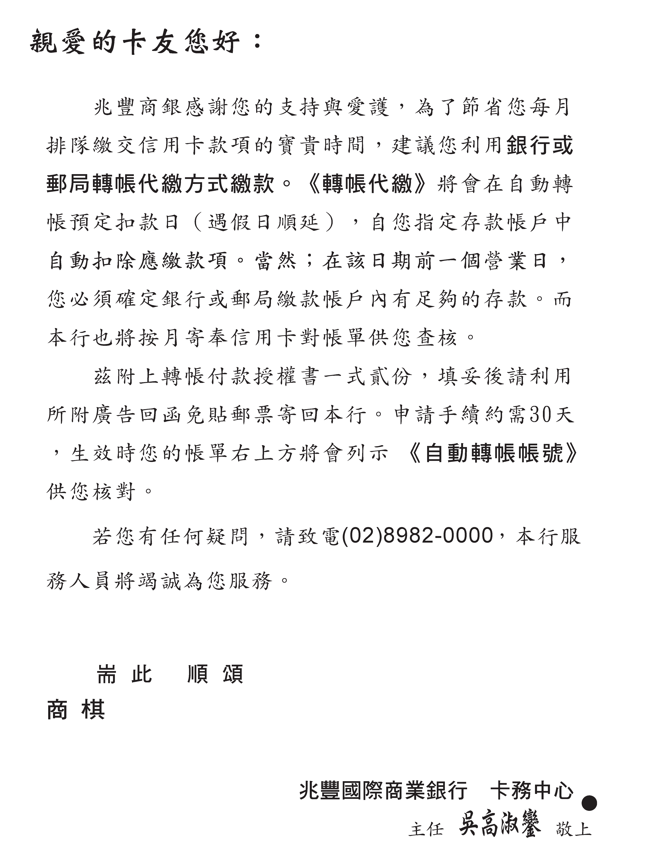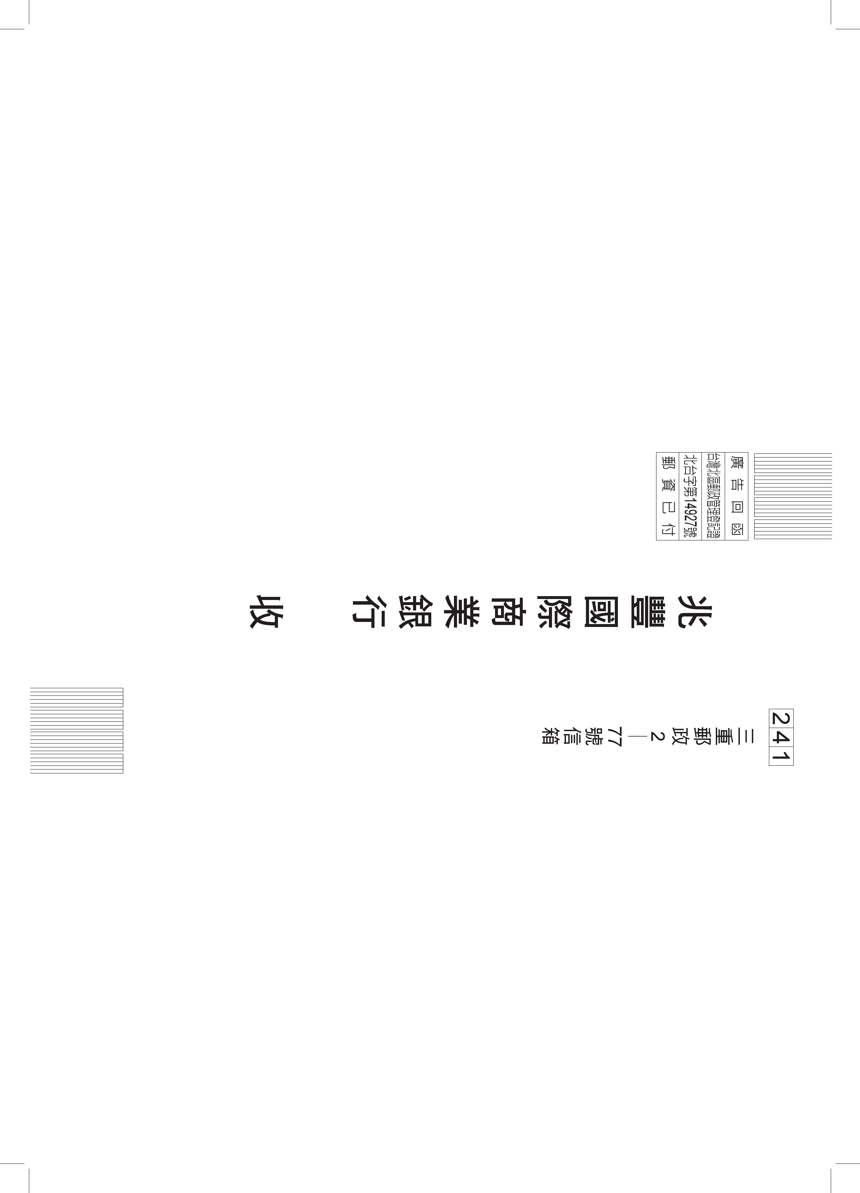
張壬富

